25 мая 2013 год

Чудо на ладошке.

Апрельская экскурсия – детей подготовительных к школе групп № 6, 10 в Добрянский краеведческий музей прошла необычно. Дети посмотрели подробный фильм о жизни насекомых, впервые в жизни могли наблюдать в «инкубаторе» все стадии развития бабочек, складывали их из разрезных картинок, любовались и общались с живыми бабочками. Этот момент был самый незабываемый: бабочки садились прямо на ладошки. Огромное спасибо работникам музея за такую увлекательную выставку о жизни насекомых! 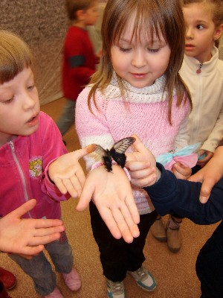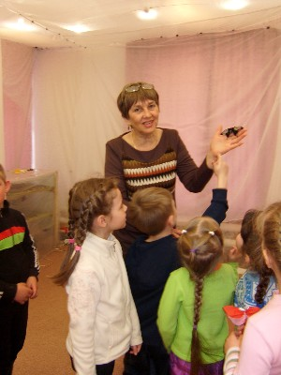

Педагог-эколог
О.Е. Лапшина

